Vaatimusmäärittely markkinapaikka-verkkosivulle

29.4.2025

Versio 0.0.1

Sisällysluettelo

2 Muutoshistoria 3

3 Johdanto 4

4 Suunnitellun järjestelmän käyttäjäryhmät 5

4.1.1 Käyttäjä 5

4.1.2 Pääkäyttäjä (admin) 5

4.1.3 Vieras (ei kirjautunut) 5

5 Termit 6

6 Käyttötapauskaavio 7

7 Käyttötapaukset 8

7.1 Kirjautuminen 9

8 Tiedot ja tietokannat 10

8.1 MySQL Tietokannat 10

# Muutoshistoria

|  |  |  |  |
| --- | --- | --- | --- |
| **Henkilö** | **Päiväys** | **Versio** | **Kommentti** |
| Jani Luostarinen | 29.4.2025 | 0.0.1 | Dokumentti luotu |

# Johdanto

Markkinapaikka verkkosivu on PHP:lla, HTML:lla, CSS:lla, MySQL:lla ja Javascriptilla toteutettu verkkosivu, missä käyttäjät voivat katsoa, lisätä omia osto- ja myynti-ilmoituksia.  
Sivulla voi vierailla ilman käyttäjätunnusta, jolloin vieras voi katsoa muiden käyttäjien lisäämiä ilmoituksia.

# Suunnitellun järjestelmän käyttäjäryhmät

### Käyttäjä

### Pääkäyttäjä (admin)

### Vieras (ei kirjautunut)

# Termit

|  |  |
| --- | --- |
| **Termi** | **Selitys** |
| MySQL | Avoimen lähdekoodin relaatiotietokanta. |
| CAPTCHA | Completely Automated Public Turing test to tell Computers and Humans Apart. |
| PHP | PHP: Hypertext Preprocessor. Palvelinpuolella käytetty ohjelmointikieli, jota käytetään verkkosivujen luomiseen. |
| JavaScript | Ohjelmointikieli, jota käytetään verkkosivujen interaktiivisten osien toteuttamiseen. |

# Käyttötapauskaavio

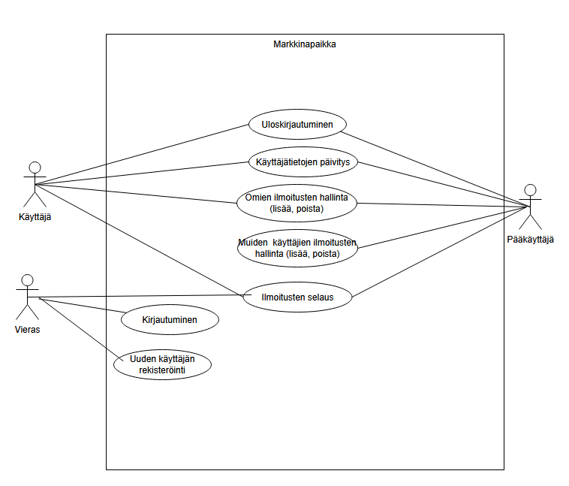

# Käyttötapaukset

1. Kirjautuminen *
2. Uloskirjautuminen *
3. Uuden käyttäjän rekisteröiminen *
4. Ilmoitusten hallinta (lisää, poista) *
5. Ilmoitusten selaus *
6. Käyttäjätietojen päivittäminen *
7. Ilmoitusten sijainti kartalla (2)
8. CAPTCHA-varmenne rekisteröinnissä (3)

*) Pakollinen

2) Toteutetaan versiossa 2

3) Toteutetaan versiossa 3

## Kirjautuminen

|  |  |
| --- | --- |
| **Tunniste** | **Kuvaus** |
| Kuvaus | Käyttäjä kirjautuu onnistuneesti sisään järjestelmään. |
| Alkuehto | Käyttäjällä on tili järjestelmässä. |
| Normaali  tapahtumien kulku | Käyttäjä täyttää käyttäjätunnus- ja salasana kentät. Käyttäjä painaa lähetä-painiketta, jonka jälkeen käyttäjä kirjautuu sisään.  Käyttäjä ohjataan etusivulle. |
| Vaihtoehtoinen  tapahtumien kulku | Käyttäjän salasana tai tunnus on väärä. Käyttäjä ohjataan kirjautumaan uudelleen tai luomaan uusi tili. |
| Käyttäjät | Vieras |
| Näyttömalli |  |

# Tiedot ja tietokannat

## MySQL Tietokannat

Kuva, joka sisältää kohteen teksti, kuvakaappaus, Fontti, diagrammi

Tekoälyn generoima sisältö voi olla virheellistä.